**Гражданская война в России**

     В массовом представлении гражданская война 1917-1921 годов рассматривается, в основном, как военное столкновение «красных» и «белых».  
     Однако в гражданской войне большевикам пришлось бороться не только с белым движением, но и с «демократической контрреволюцией» (сторонниками Учредительного собрания), и со своими бывшими союзниками – левыми эсерами и анархистами. У белых, учредиловцев и анархистов было крайне мало общего, принципиальные разногласия между ними не оставляли шансов для создания полноценной коалиции. Кроме того, против новой России находилась и интервенция. Даже А.И.Деникин и А.Ф.Керенский считают, что интервенция принесла несомненный вред нашей стране.  
     Гражданская война как процесс открытого военного противостояния различных классов, сословий и групп населения началась в конце мая 1918 года и продолжалась до конца 1920 года. В этот период военный вопрос стал главным, центральным вопросом жизни Советского государства.   
      Существует несколько мнений относительно того, кто и когда развязал Гражданскую войну. Одни относят начало Гражданской войны к 25 октября – началу марша Краснова на Петроград. Добровольцы считали началом Гражданской войны 2 ноября – приезд на Дон будущего главнокомандующего Добровольческой армии генерала Алексеева. С белогвардейцами в данном случае согласен Троцкий: «Эти беглые генералы (Алексеев, Деникин... арестованные после подавления корниловского мятежа) и положили начало Гражданской войне. Во имя священных целей, которые связывали Корнилова с либералом Милюковым и черносотенцем Римским-Корсаковым, уложены были сотни тысяч народу, разграблены и опустошены юг и восток России, окончательно расшатано хозяйство страны, революции навязан был красный террор . Некоторые исследователи приводят дату 27 декабря 1917 года, когда Милюков в «Донской речи» опубликовал Декларацию Добровольческой армии, тем самым легализовав Добровольческую армию. Другие считают, что Гражданская война началась сразу после буржуазной, Февральской революции 1917 года и до ноября протекала в латентной, скрытой фазе, подготавливая следующее, кровавое действие гражданской войны. С.Волков пишет: «Гражданская война началась с тех февральских дней. То, что пережито офицерами в те месяцы, никогда не могло изгладиться из их памяти...» . Как ни странно, все утверждения правы, вернее, они даже являются звеньями одной цепи. В любом случае согласно этим версиям активная часть гражданской войны началась с формирования при поддержке кадетов белогвардейских армий Краснова, Каледина, Дутова, Алексеева еще за два месяца до разгона Учредительного собрания (5 января 1918 года) и даже до выборов в него (12 ноября 1917 года).  
     Период гражданской войны условно делится на четыре этапа:   
- начало гражданской войны и военной интервенции Антанты (май-ноябрь 1918 года);   
- усиление и провал прямой интервенции Антанты (ноябрь 1918 года – март 1919 года);   
- этап решающих битв (весна 1919 года – начало 1920 года);  
- советско-польская война и разгром войск Врангеля (1920 год).  
     На первом этапе страна была перестроена на военный лад, превращена в военный лагерь. В это время произошло становление Красной Армии как военного щита Советской республики. Создаваемая с января 1918 года на основе добровольности, она с конца мая была переведена на мобилизационный принцип комплектования из рабочих и крестьян, что отразилось в ее названии – Рабоче-Крестьянская Красная Армия (РККА). Несмотря на массовое дезертирство, мобилизационный принцип позволил довести численность РККА до нескольких миллионов (1,5 млн. в конце 1918 года, более 5 млн. в конце 1920 года).   
     Красная Армия стала самой многочисленной армией мира. К службе было также привлечено примерно 50 тыс. офицеров и 25 тыс. военных чиновников и врачей («военспецов») .   
     По настоянию Троцкого, чтобы «вправить хребет в рыхлое тело Красной Армии», была введена смертная казнь, отмененная II съездом Советов.

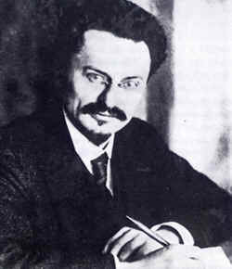

     Возглавив в сентябре Реввоенсовет Республики (РВСР), Троцкий убедил руководство страны в том, что «нельзя вести массы людей на смерть, не имея в арсенале командования смертной казни». Таким образом, активные борцы против смертной казни в 1917 году, большевики, придя к власти, стали широко ее использовать как на фронте, так и в тылу.   
     В сентябре 1918 году в ответ на покушение на В.И.Ленина в стране был объявлен «красный террор» против всех врагов Советской власти. Официально прекращенный в ноябре 1918 года, он продолжал действовать и в последующие годы.   
     Общее руководство страной в период гражданской войны было сосредоточено в Совете Труда и Обороны (СТО) во главе с Лениным.

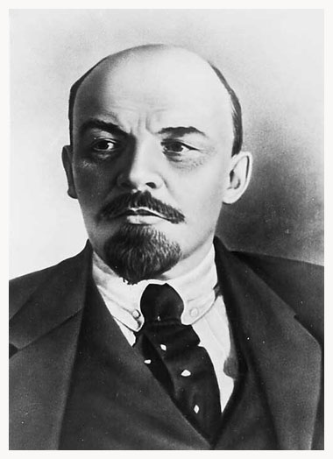

     Летом-осенью 1918 года определились основные фронты республики: первым стал Восточный фронт, вторым, самым опасным и длительным – Южный.   
     В конце мая 1918 года при попытке разоружения восстал чехословацкий корпус, следовавший по Транссибирской магистрали на восток за пределы России. Руководство Антанты, включив корпус в состав своих вооруженных сил, оказало ему всестороннюю помощь в борьбе с Советами. Ожесточенное продовольственной диктатурой зажиточное крестьянство Сибири, Урала, Поволжья поддержало чехословацкие войска.   
     К концу лета 1918 года Советская власть была в кольце фронтов: в Прибалтике, Белоруссии и на Украине находились германские войска, на Дону и Северном Кавказе – войска Краснова и Деникина, в Закавказье – германо-турецкие войска и местные националисты, Север, большая часть Урала, Сибирь, Дальний Восток и Среднее Поволжье – в руках Белой гвардии и войск Антанты. Туркестан был отрезан от Центра России, и там шла кровавая гражданская война с участием англичан.   
     Гражданская война была худшей из войн, поскольку она бушевала почти на всей территории страны, а потери воюющих сторон в конце концов складывались в общие жертвы нашего народа. На страну навалилась громадная сила, тем не менее Советская власть смогла устоять. Ее победа не была случайной: большая часть населения страны встала за Советы, увидев в них силу, отвечающую интересам народа. И наоборот, как справедливо отмечает итальянский историк Д.Боффа, «белые генералы не нашли сколько-нибудь длительной поддержки ни у одной массовой силы» .  
     7 августа 1918 года белочехи, уральские и оренбургские казаки, «Народная армия» Комуча захватили Казань. Открывалась прямая дорога на Москву. Это был критический момент для Советской республики. Войска Восточного фронта (командующий И.Вацетис, с 28 сентября – С.С.Каменев) смогли 12-25 августа с трудом остановить противника, а с 5 сентября перейти в наступление, которое продолжалось до февраля 1919 года.

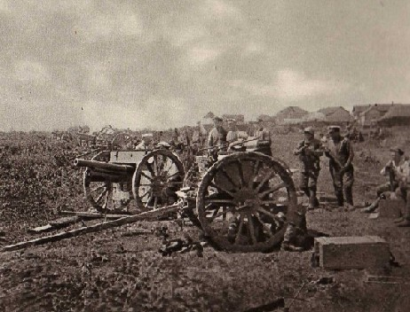

     Красная Армия взяла Оренбург и соединилась с советскими войсками Туркестана. Противник, захватив в Казани золотой запас республики, отступил за Урал, где в его тылу развернулось партизанское движение (армии И.Кожевникова и В.Блюхера). В этих условиях а ноябре 1918 года в Омске 45-летний адмирал А.В.Колчак отстранил от власти «Уфимскую директорию» (сторонников Учредительного собрания) и установил военную диктатуру в Сибири. Он был провозглашен «верховным правителем России» и стал готовить новые силы для похода на Москву.

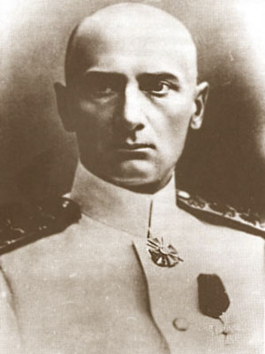

     Несомненно, что «союзническая» интервенция стала поворотным моментом Русской революции в превращении ее в гражданскую войну. Американский консул Пул еще в феврале 1918 года писал: «В формируемой сейчас Добровольческой армии пока нет пехоты, достойной упоминания, а имеющаяся артиллерия практически остается без боеприпасов. С военной точки зрения положение донского правительства прискорбно слабое. Для успеха ему срочно нужны деньги, боеприпасы и снаряжение. Кардинальное значение имело бы более долгосрочное решение его проблем. Ключевым стал бы контакт с союзниками через Сибирь и по Транссибирской железной дороге. Без такой помощи, - подчеркивал Пул, - Союз, возможно, не раскроет своего потенциала в каком-либо значительном масштабе» . Пул был прав: без «союзнической помощи» гражданская война в России закончилась бы уже весной 1918 года.  
     Один из наиболее добросовестных исследователей интервенции на Севере В.Голдин также пришел к выводу, что «...изучение истории антибольшевистской борьбы на Севере России убеждает в том, что без вооруженного вмешательства извне она вряд ли вылилась бы здесь в форму гражданской войны» . Искусственный характер гражданской войны в России вполне откровенно признавали и сами организаторы интервенции, утверждавшие, что без интервентов белое движение потерпит немедленное поражение. У.Черчилль писал, что вывод войск интервентов приведет к гибели всех небольшевистских войск в России: «Подобная политика была бы равнозначна выдергиванию чеки из взрывного устройства. В России будет покончено с сопротивлением большевикам...». В.Вильсон указывал, что последует возмездие, наступит расплата, когда союзническим войскам придется уйти .  
     С октября 1918 года главным фронтом Республики стал Южный фронт. На юге России Добровольческая армия генерала Д.И.Деникина захватила Кубань, а Донская казачья армия атамана П.Н.Краснова, овладев Донской областью, пыталась взять Царицын и перерезать Волгу. Лишь в январе 1919 года войска Южного фронта РККА отбросили от Волги и разбили казаков Краснова. В начале 1919 года их остатки влились в состав образованных Деникиным «вооруженных сил Юга России» (ВСЮР).

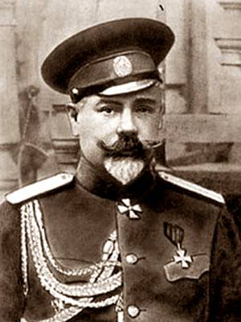

     На втором этапе гражданской войны, рубежом которого стало окончание первой мировой войны (ноябрь 1918 года), Советская республика оказалась в двойственном положении. С одной стороны, поражение Германии в мировой войне привело к уходу ее войск почти со всех оккупированных областей. На них вступили войска Красной Армии. Советская власть была восстановлена на Украине, в Белоруссии, на большей части Прибалтики. С другой стороны, положение Советской России с военной точки зрения обострилось.   
     После разгрома Германии и ее союзников страны Антанты освободили значительные силы. В Лондоне и Париже возобладали намерения собственными силами покончить с Советской Россией. Военное командование Антанты разработало план нанесения по советским республикам одновременных ударов с Севера, Востока и Юга. Однако военный министр Великобритании У.Черчилль, ссылаясь на антивоенное настроение в стране и войсках, заявил, что английские войска смогут на Севере лишь Удерживать Мурманск и Архангельск, а на Юге – Баку и Батум. В Сибири и на Дальнем Востоке войска стран Антанты в наступление также не пошли. Колчак же, став Верховным главнокомандующим, только овладевал ситуацией, копил силы, включив в их состав чехословаков. Японцы и американцы в острых спорах между собой ограничились борьбой с дальневосточными партизанами. Наиболее воинственной оказалась Франция, но и она смогла высадить на юге России и Украины (Новороссийск, Севастополь Одесса) лишь 2 французских и 1,5 греческих дивизии и небольшие подразделения сербов, румын, поляков. В конце января 1919 года эти войска организовали наступление на юге Украины: заняли Херсон, Николаев. Силами Украинского фронта интервенты к апрелю были отброшены к морю. Одновременно в апреле 1919 года во французской эскадре под красными знаменами вспыхнуло восстание – самое значительное революционное выступление в войсках интервентов. Французское командование было вынуждено эвакуировать свои войска, которые уносили из России «бациллу большевизма».   
     Наиболее серьезные военные испытания выпали на долю РСФСР и братских с ней республик на третьем этапе войны, в 1919 году, в борьбе против белого движения – войск Колчака, Деникина и Юденича.  
     Что же двигало активной частью Белого движения, теми же добровольцами, кроме слепой мести за убийство своих товарищей? Какова была идеология Белого движения?  
     В своем первом политическом обращении «От Добровольческой армии» Деникин ставит перед Белой армией следующие цели: «..Предстоит... тяжелая борьба. Борьба за целость разоренной, урезанной, униженной России; борьба за гибнущую русскую культуру, за гибнущие несметные народные богатства, за право свободно жить и дышать в стране, где народоправство должно сменить власть черни...» .   
     Неудивительно, что офицеры, составлявшие значительную часть Белой армии, радикализованные буржуазной революцией и войной, обманутые своими вождями, стали заложниками ситуации. И неважно, что офицеры не представляли уже собой правящего класса, но они олицетворяли его и выполняли его приказы. Офицерству своими жизнями, судьбами пришлось отвечать не только за себя, но и за весь правящий класс, который довел страну до революции и гражданской войны. Кроме этого, жестокость породила ответную жестокость, офицерские части ответили таким же террором в таких же диких формах, как и солдаты и крестьяне. Маховик насилия раскручивался взаимно.  
     Военный опыт 1918 года заставил руководство Советской России отказаться от дооктябрьского программного положения о замене постоянной армии всеобщим вооружением народа (милицией). Оно убедилось в необходимости иметь регулярную, кадровую, хорошо обученную, строго дисциплинированную армию с централизованным управлением.   
     Сторонники прежнего курса организовали «военную оппозицию» (В.М.Смирнов, Г.Л.Пятаков, А.С.Бубнов, К.Е.Ворошилов и др.). Они выступали против кадровой, жестко, дисциплинированной армии, смертной казни, военспецов, за партизанские методы войны, выборность командного состава и др.   
     Оппозиция на VIII съезде РКП (б) в марте 1919 года потерпела поражение. Летом 1919 года было окончательно централизовано не только управление РККА РСФСР, но вооруженных сил всех советских республик. Это произошло в разгар боев с Колчаком, который в марте развернул поход на Москву многотысячной армии.   
     В апреле 1919 года Антанта поставила перед Колчаком и Деникиным задачу объединиться для совместного похода на Москву. К концу апреля войска Колчака отрезали Туркестан, подошли к Самаре, Симбирску, Казани Восточный фронт снова, как и летом 1918 года, стал главным фронтом РСФСР. Для его усиления были проведены партийная, комсомольская, профсоюзная мобилизации. Были организованы коммунистические субботники в помощь фронту.   
      В конце апреля 1919 года южная группа войск Восточного фронта под командованием М.В.Фрунзе нанесла первое поражение Колчаку и перешла в наступление. В июне оно переросло в общее наступление войск Восточного фронта. С июня по август 1919 года был освобожден Урал, в августе 1919 – январе 1920 года – Западная Сибирь.   
Сам Колчак в конце 1919 года бежал из Омска и оказался в руках белочехов. Вчерашние подручные выдали его меньшевикам, а те большевикам. По постановлению большевистского Иркутского ревкома 7 февраля 1920 года на 47-м году жизни один из крупнейших организаторов и вождей Белого движения А.В.Колчак был расстрелян. Полномочия Верховного главнокомандующего он снял с себя 4 января 1920 года в пользу генерала Деникина.   
     В июле 1919 году главным фронтом Советской России стал Южный фронт Войска генерала Деникина к этому времени захватили Северный Кавказ, Украину, Юг России, перерезали Волгу, взяли Царицын, но с войсками Колчака соединиться не успели. 3 июля Деникин издал «московскую директиву», назвав конечной целью наступления взятие Москвы. Главный удар наносился по кратчайшему направлению через Курск, Орел, Тулу Деникин шел под знаменем восстановления «единой и неделимой России». Это оттолкнуло от него потенциальных союзников Польшу, Финляндию, Литву, Латвию, Эстонию, украинских националистов во главе с С.В.Петлюрой.

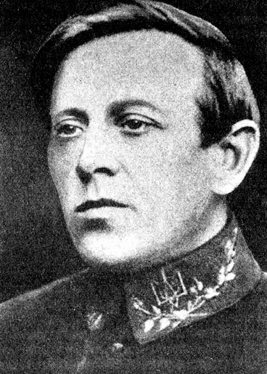

     В тылу деникинских войск развернулось широкое партизанское движение Деникин смог взять Орел (13 октября) и был остановлен у стен Тулы, «ружейной кузницы» девшей для Советов стратегическое значение 13 октября началось контрнаступление Южного фронта, ударной силой которого стал конный корпус С.М.Буденного (с ноября 1919 года Первая Конная армия). Совместными силами Южного и Юго-Восточного фронтов войска Деникина были расчленены на две группировки и разгромлены. Тем не менее, довольно значительные части смогли уйти в Крым. Там преемник Колчака возложил свои обязанности на генерала П.Н.Врангеля (4 апреля 1920 года) и отплыл на английском эсминце в Константинополь.

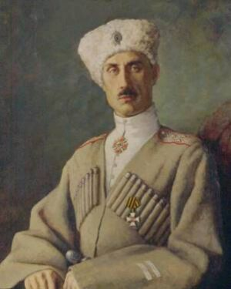

     Спустя много лет, вспоминая свой поход на Москву, А.Деникин, задавая вопрос: «Кто спас Советскую власть от гибели?»- упрекнул в этом Пилсудского. «Начальник Польского государства» не пошел на союз с Деникиным, а заключил якобы тайное соглашение с Советами, приостановив борьбу с ними, когда им угрожало поражение. И действительно, Советское государство осенью 1919 года было на грани поражения. Ведь одновременно с наступлением Деникина на Москву Северо-Западная армия 57-летнего генерала Н.Н.Юденича перешла в наступление на Петроград. Это был его второй поход на северную столицу (первый был в мае-июне 1919 года). На этот раз 16 октября Юденич смог подойти к пригородам Петрограда, считая взятие города делом предрешенным. 17 октября Ленин заявил, что судьба Петрограда – «наполовину судьба Советской власти в России».  
     Перелом наступил 21 октября. С Пулковских высот советские войска за месяц отбросили войска Юденича на территорию Эстонии, где они были разоружены эстонскими войсками. В начале 1920 года Советская власть была восстановлена и на Севере, генерал Е.К.Миллер эмигрировал. К весне 1920 года создалось впечатление, что гражданская война в основном закончилась.

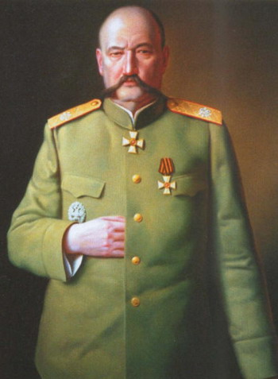

     Руководство страны разрабатывало планы мирного строительства, поручив в феврале специальной комиссии во главе с Г.М.Кржижановским разработку плана электрификации России (ГОЭЛРО). Однако мирная передышка оказалась короткой. В конце апреля войска Польши при поддержке украинских войск Петлюры перешли в наступление. Начался новый, четвертый и последний этап периода гражданской войны.   
     Войска бывших национальных окраин России при поддержке Лондона и Парижа захватили Белоруссию, часть Украины с городом Киевом и вышли на левый берег Днепра. Война с Польшей стала главной проблемой Советской власти. В конце мая войска Западного (командующий М.Н.Тухачевский) и Юго-Западного (командующий А.И.Егоров) фронтов перешли в наступление: первый на Варшаву, второй – на Львов.   
     У руководства страны возникли планы через Варшаву просунуть «красный штык» в центр Европы, в Германию. Но оно переоценило свои силы. В августе войска Западного фронта под Варшавой были разгромлены. Поражением окончилась и Львовская операция.   
     На плечах отступавшей Красной Армии поляки вновь оказались на Украине и в Белоруссии, захватив более 100 тысяч военнопленных.   
     В октябре 1920 года между РСФСР и УССР, с одной стороны, и Польшей, с другой, был заключен договор о перемирии. 18 марта 1921 года, в Риге между ними был подписан мирный договор, по которому к Польше отходили западные земли Украины и Белоруссии. Это был «второй Брест».  
     Летом 1920 года войска Врангеля вышли из Крыма, в начале октября форсировали Днепр и начали наступление на Правобережную Украину, надеясь соединиться с белополяками.   
     Против «правителя Юга России» в сентябре 1920 года из Юго-Западного фронта был выделен Южный фронт (командующий М.В.Фрунзе). Располагая значительным превосходством в силах и средствах, он в конце октября перешел в наступление и освободил Северную Таврию.   
     7-11 ноября советские войска при участии конного отряда Н.Махно прорвали укрепления на Перекопе, форсировали Сиваш и к 17 ноября полностью овладели полуостровом.   
     Из Крыма в Турцию были эвакуированы остатки Белой гвардии: около 10 тыс. офицеров и 2 тыс. солдат регулярных частей, 15 тыс. казаков, 10 тыс. юнкеров, более 7 тыс. раненых офицеров, 35-40 тыс. офицеров и чиновников тыловых учреждений и 55-60 тыс. гражданских лиц, среди которых значительную часть составили семьи офицеров и чиновников.   
     В апреле 1920 года – феврале 1921 года войска Кавказского фронта установили Советскую власть в Азербайджане (апрель), Армении (ноябрь), Грузии (февраль 1921 года). В 1920 года в Средней Азии были свергнуты хивинский хан и бухарский эмир и созданы Хорезм-(апрель) и Бухарская (октябрь) народные советские республики.   
     В литературе высказывалось мнение о том, что отношения между независимыми советскими социалистическими республиками в годы гражданской войны следует рассматривать как конфедеративные  или даже как международные . Однако наличие общности органов власти (и даже управления), вооруженных сил, гражданства, финансов, которой не может быть в конфедерации, а тем более при международно-правовых связях, несомненно говорит именно о федеративном характере их отношений.  
     Что касается Дальнего Востока, то там в апреле 1920 года была создана Дальневосточная республика (ДВР) – временное демоническое государство, «буфер» между РСФСР и Японией. Народно-революционная армия (НРА) ДВР под командованием В.К.Блюхера, затем И.П.Уборевича осенью 1922 года окончательно освободила край от японских и белогвардейских войск. 25 октября 1922 года части НРА вступили во Владивосток. В ноябре 1922 года «буферная» республика была упразднена, а ее территория вошла в состав РСФСР.   
     В декабре 1920 года делегаты VIII Всероссийского съезда Советов поздравили всех трудящихся советских республик с победой в борьбе с внутренней и внешней контрреволюцией.   
     Дорогой ценой досталась эта победа. По подсчетам историков, более 12 млн. человек недосчитала Россия за эти годы, причем собственно военные потери составили с обеих сторон около 800 тыс. человек. Остальные погибли от террора, голода, болезней, а несколько миллионов покинули страну, охваченную смутой.   
     Огненной межой прошла гражданская война по семьям и народам, перепахав привычный уклад жизни, судьбы и психологию людей. Они привыкли к крови, жестокости и страху.   
     Несомненно на сегодняшний день, что гражданская война была самым страшным военным и социальным потрясением российского общества первой трети XX века. Она имела тяжелые последствия и наложила свой отпечаток на последующее развитие страны.   
     Гражданская война имела свои особенности как война классово-политических сил за государственную власть и формы собственности, имевшая тотальный характер, охватившая всю страну, все классы, общественные институты и ячейки, включая семьи.   
     Она велась в условиях страшной хозяйственной разрухи, переплелась с иностранной интервенцией, превратилась в затяжную и жестокую бойню.   
     В отличие от обычной, гражданская война подчинена законам классовой войны и ведется не на жизнь, а на смерть. Здесь открытые кровавые бои на полях сражений сочетались с не менее кровавыми репрессиями и террором, белым и красным.

**Список источников:**

 1. Боффа Дж. История Советского Союза. Т.1. – М.: 1994.   
 2. Бровкин В.Н. Россия в гражданской войне: власть и общественные силы//Вопросы истории. 1995. № 5.  
 3. Валиуллин К.Б., Зарипова Р.К. История России. XX век. Часть 2: Учебное пособие. – Уфа: РИО БашГУ, 2002.   
 4. Вернадский Г.В. Русская история: Учебник. – М.: 1997.  
 5. Верт Н. История советского государства. 1900-1991. – М.: 1992.  
 6. Волков С.В. Трагедия русского офицерства. – М.: Центр-полиграф, 2002.   
 7. Галин В.В. Интервенция и гражданская война. – М: Алгоритм, 2004.  
 8. Голдин В.И. Заброшенные в небытие. Интервенция на русском Севере (1918-1919) глазами ее участников/Составитель В.И.Голдин. – Архангельск, Правда Севера, 1997.   
 9. Деникин А.И. Очерки русской смуты. Борьба генерала Корнилова. – Мн.: Харвест, 2002.   
 10. Дэвис Д., Трани Ю. Первая холодная война. Наследие Вудро Вильсона в советско-американских отношениях. – М.: ОЛМА-ПРЕСС, 2002.   
 11. Есаян А.А. К вопросу о правовой природе взаимоотношений независимых советских республик до образования СССР//Науч. труды Ереванского ун-та, 1961.   
 12. История России. Теории изучения. Книга вторая. Двадцатый век.  Учебное пособие/Под. ред. Б.В.Личмана. – Екатеринбург: Издательство «СВ-96», 2001.  
 13. Левин М. Гражданская война: динамика и наследие//Гражданская война в России: перекресток мнений. – М.: 1994.   
 14. Лепешкин А.И., Мишин Н.Г., Романов П.И. Курс советского государственного права. Т.2. – М.: 1962.   
 15. Мунчаев Ш.М., Устинов В.В. История России. – М.: 2000.  
 16. Палиенко Н.А. Конфедерация, федерация и Союз Советских Социалистических республик. – Одесса, 1923.  
 17. Теория государства и права. – М.: 1989. – С.394.  
 18. Троцкий Л.Д. История русской революции, т.2. Октябрьская революция. Часть первая. – М.-Л.: 1927.

***Автор: Осокина И.***

.

**По историческим эпохам**

* [Доисторический период](http://www.historicus.ru/28/)
* [Древний мир](http://www.historicus.ru/3/)
* [Средние века](http://www.historicus.ru/4/)
* [Новое время](http://www.historicus.ru/5/)
* [Новейшая история](http://www.historicus.ru/6/)
* [История создания...](http://www.historicus.ru/47/)
* [История религии](http://www.historicus.ru/religion/)
* [История и современность](http://www.historicus.ru/84/)
* [История культуры](http://www.historicus.ru/134/)

**Реклама**